

Тезисы доклада

- НАЗВАНИЕ ДОКЛАДА: Применение динамических компьютерных тестов для диагностики характеристик процесса обучения
- АВТОРЫ:
В.М. Суровцев
- ОРГАНИЗАЦИЯ: Красноярский государственный педагогический университет им. В.П. Астафьева
- ГОРОД: Красноярск
- ТЕЛЕФОН: (391)227-13-00
- ФАКС:
- E-mail:ppdyachuk@rambler.ru
- ТЕКСТ ТЕЗИСОВ ДОКЛАДА:
В основу моделирования поведения компьютерной системы, осуществляющей динамическое тестирование, заложены следующие свойства: а) отслеживание и запись процесса выполнения обучающимся заданий; б) распознавание текущего состояния обучаемого и его корректировка через механизмы обратной (отрицательной и положительной) связи; в) целенаправленное изменение режима функционирования обратной связи с учетом достижений испытуемого. В процессе решения задач ведется скрытое протоколирование действий обучающегося. Научение проходит в итеративном режиме, т.е. обучающиеся повторяют деятельность по решению задач до тех пор, пока их деятельность не станет безошибочной. Первый раз решение задачи осуществляется на первом уровне. При этом обучающийся осуществляет поиск решения задачи, получая незамедлительно информацию о правильности или неправильности каждого действия.
Графически учебная деятельность в проблемной среде для первого выполнения задания обучающимися №1 и №2 представлена на рис. 1 функциями вознаграждения r(t). Всего в эксперименте участвовало 105 студентов1 курса.. Функция вознаграждения $r(t)$ [1] вычисляется из обработки данных синтаксической информации о действиях обучающегося, представленной последовательностью 1 (действие правильное) и -1 (действие неправильное). Из сравнения траекторий деятельности видно, что обучающийся №2 совершает гораздо больше неправильных действий по сравнению с
обучающимся №1 (см. рис. 1).
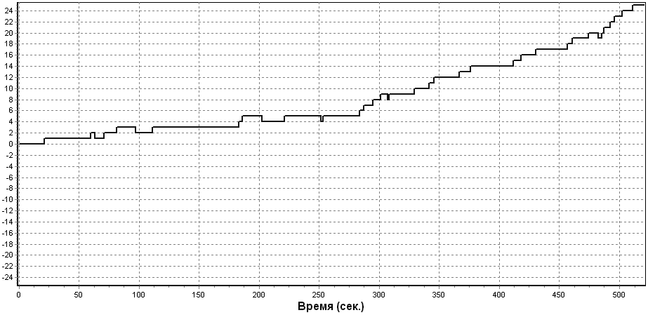
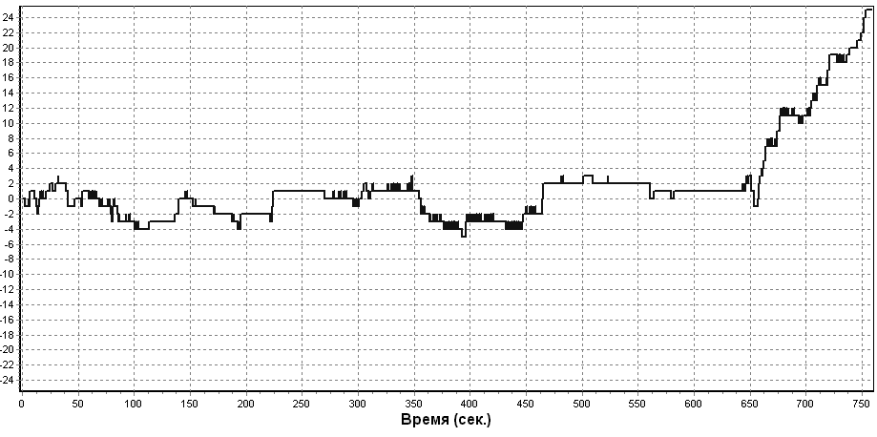
а.
б.
Рис. 1. Функция вознаграждения при выполнении 1-го задания в масштабе времени:
а. Обучающийся №1; б. Обучающийся №2.

Сравним траектории деятельности этих обучающихся после выполнения серии заданий. В качестве примера рассмотрим траектории прохождения четвертого задания (рис. 2).
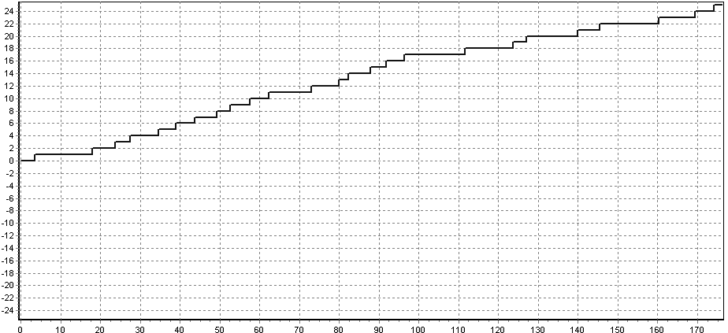
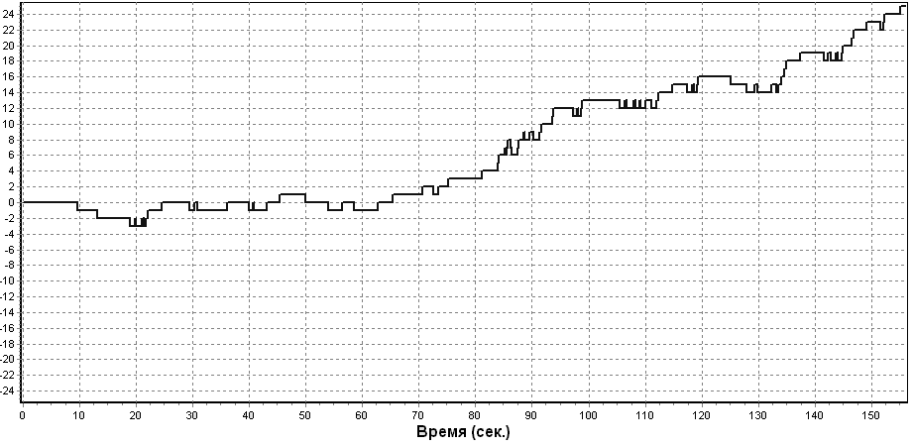
Видно, что обучающийся №1 совершает действия, последовательно приводящие его к решению задачи. В отличие от него, обучающийся №2 продолжает хаотичную деятельность – энтропия высока. На основании этих данных делаем вывод, что ценность состояния обучающегося №1 выше (он не нуждается в помощи со стороны проблемной среды), чем обучающегося №2.
а.
б.
Рис.2. Функция вознаграждения при выполнении 4-го задания в масштабе времени:
а. Обучающийся №1; б. Обучающийся №2.

Построим график функции ценности состояния [1] в зависимости от количества выполненных заданий. Мерой ценности состояния обучающегося в проблемной среде является величина $I=1−H$, где $H$энтропия деятельности. В зависимости от ее значения, проблемная среда определяет уровень деятельности (всего их 10) после выполнения каждого задания. На рис. 3 представлена уровневая траектория для обучающегося №1 и обучающегося №2, развернутая во времени. Засечки на графике обозначают выполненное задание.
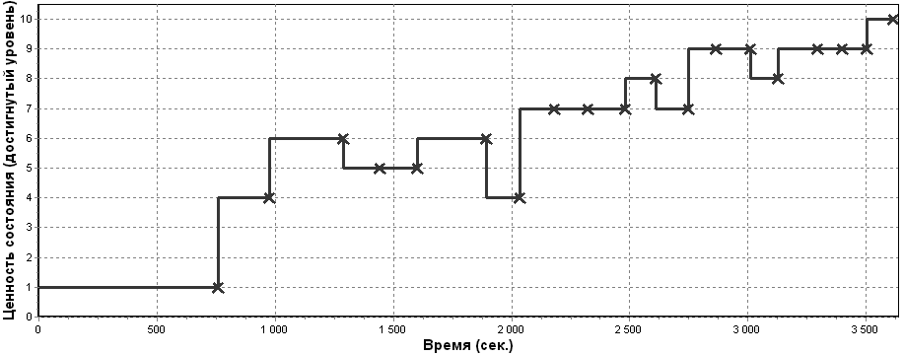
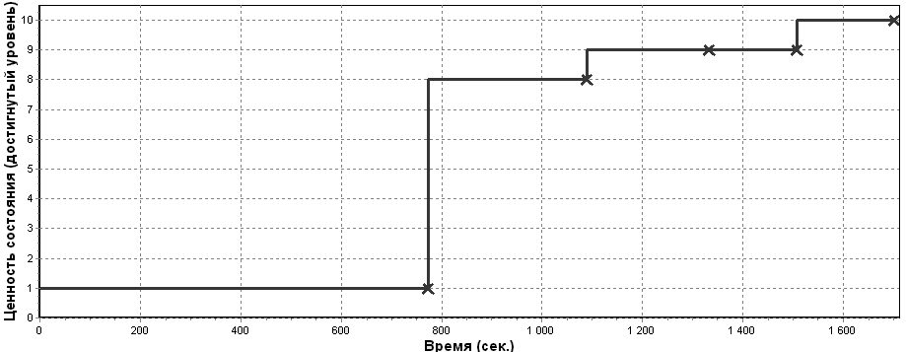
а.
б.
Рис. 3. Функция ценности состояния в масштабе времени:
а. Обучающегося №1; б. Обучающегося №2.

В эксперименте обучающиеся достигают десятого уровня. Но, приведенные на рис. 3, функции ценности состояния показывают, насколько разным может быть процесс научения. Обучающемуся №1 потребовалось всего четыре задания (при выполнении пятого задания функция ценности состояния максимальна) для усвоения требуемой информации, в то время как обучающемуся №2 потребовалось выполнить восемнадцать заданий. На десятом уровне проблемной средой не оказывается ни какой помощи и некоторые обучающиеся начинают совершать ошибки. В этом случае проблемной средой определяется более низкий уровень ценности состояния.
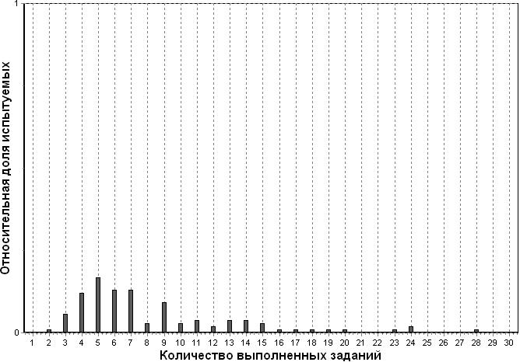
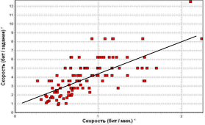
Рис. 4. Распределение обучающихся по значению динамического порога.
Рис. 5. Диаграмма рассеяния скоростей научения V_{t} и V_{n} (k = 105).
Различным обучающимся требуется разное количество повторений выполнения заданий, чтобы они начали решать задачи безошибочно. Назовем эту величину динамическим порогом, и будем считать, что после его прохождения обучающийся усвоил всю информацию, необходимую для решения задачи в проблемной среде и функция ценности его состояния достигла максимума. Значением динамического порога будет номер последнего задания, выполненного безошибочно на десятом уровне. Для обучающегося №1 он равен пяти, а для обучающегося №2 – девятнадцати.
На рис. 4 приведено распределение обучающихся (размер выборки равен k = 105) по значению динамического порога. Видно, что у основной массы обучающихся динамический порог лежит в диапазоне от четырех до семи заданий. На выполнение заданий различными обучающимися было затрачено различное количество времени. При этом некоторым обучающимся при выполнении большего количества заданий требовалось меньше времени, чем другим на выполнение меньшего количества заданий.
Рассмотрим скорость обучения или обучаемость в двух ее проявлениях: по отношении к количеству выполненных заданий и к затраченному времени: $v_{n}$,$v_{t}$.На рис. 5 представлена диаграмма рассеяния в пространстве скоростей $v_{t}$ и $v_{n}$.Линейная корреляционная зависимость имеет вид:
$\overline{v_{n_{v_{t}}}}=3,\text{988}+3,\text{561}⋅(v_{t}−0\text{.}\text{906})$
График корреляционной зависимости между скоростями $v_{n}$ и $v_{n}$ приведен на рис. 5. Он характеризует связь обучаемости, обусловленной скоростью усвоения информации по времени и обучаемости, обусловленной темпом усвоения информации по заданиям. Информация об обучаемости испытуемых может использоваться при реализации индивидуально - деятельностного подхода в обучении.
Литература:
      - Дьячук П.П., Пустовалов Л.В., Суровцев В.М..Система управления поиском решения алгоритмических задач // Системы управления и информационные технологии, 2008, №3.2(33), с. 258 – 263.

